A gazdálkodók igényeit kiszolgáló meteorológiai állomással lép piacra a Széchenyi István Egyetem
Innovatív meteorológiai állomást fejlesztettek a Széchenyi István Egyetem Albert Kázmér Mosonmagyaróvári Karán, amelyet a napokban szakmai partnereknek, viszonteladóknak, gazdálkodóknak mutattak be. Az Unisense névre keresztelt műszer a legmodernebb technológia segítségével pontos adatokat biztosít a mezőgazdasági termelőknek, támogatva a hatékonyság növelését és a kockázatok minimalizálását. Forgalmazása januárban elkezdődhet.
A Széchenyi István Egyetem Albert Kázmér Mosonmagyaróvári Karán kifejlesztett meteorológiai állomás egyaránt szolgálja a kutatás és a gazdálkodók igényeit, hozzájárulva a pontosabb, adatalapú döntések meghozatalához – hangzott el az innováció bemutatóján, amelyet az intézmény mosonmagyaróvári Smart Farm Tangazdaságában tartottak nemrégiben. Az egyetem szakmai partnerei, leendő viszonteladók, gazdálkodók a program során részletesen megismerhették a fejlesztés sajátosságait, funkcióit és az értékesítésre szánt piaci konstrukciót.
Az eseményen dr. Tóth Tamás dékán kiemelte, a precíziós gazdálkodással kapcsolatos kutatások mintegy harminc évre nyúlnak vissza a karon. Ez alapozta meg a Bioműszaki és Precíziós Technológiai Tanszék létrehozását, amely igazi szakmai műhelyként működik. Felhívta a figyelmet a Széchenyi István Egyetem interdiszciplináris szemléletére, amely ebben a fejlesztésben is megmutatkozik, hiszen a tanszék munkatársai mellett többek között a Digitális Fejlesztési Központ szakemberei és az egyetem hasznosítóvállalkozása, az Uni Inno Zrt. is fontos szerepet vállalt a projektben. „Az intézmény fókuszában álló területek, mint a precíziós mezőgazdaság, a digitalizáció, az adatértékelés és a mesterséges intelligencia egyszerre jelennek meg az innovációban” – hangsúlyozta.
Dr. Teschner Gergely egyetemi docens elmondta, 2019 óta alkalmaznak különböző IoT-szenzorhálózatokat a karon, és az évek során rengeteg tapasztalatot szereztek az adatelemzésben. Ez alapozta meg a saját fejlesztési tevékenységet. „Másfél éve fogalmazódott meg bennünk annak a meteorológiai állomásnak az ötlete, amely egyszerre kínál minden olyan funkciót, amelyekre a gazdálkodóknak szükségük van. A különböző szenzorok segítségével a műszer többek között a talajnedvességet és a talajhőmérsékletet, a szélirányt és a szélsebességet, a napsugárzás intenzitását, a levegő hőmérsékletét és páratartalmát, valamint a légnyomást, és a levélfelületi nedvességet is méri” – sorolta.
Hozzátette, az eszközön különböző adatküldési periódusokat lehet beállítani, és 15 perces periódus esetén teljes sötétségben is nyolc napig üzemképes az akkumulátor, amelynek feltöltéséhez nyári időszakban három óra szükséges. Az Unisense belső memóriája 40 adatküldési ciklus adatait tudja eltárolni, aminek akkor van jelentősége, ha az elküldött adatot valamilyen okból a szerver nem fogadta.
Az előadásból kiderült, a szoftveres hátteret az egyetem Digitális Fejlesztési Központja biztosította. A felhasználói felületet úgy alakították ki, hogy a gazdák egy közösséget alkotva meg tudják nézni egymás adatait. Ez egyrészt költséghatékonysági szempontból fontos, másrészt pedig még komplexebb képet ad az időjárási viszonyokról a mezőgazdasági termelők számára. Az adatok webes és mobilalkalmazáson keresztül is elérhetők: a rendszer előzményeket kezel, hibajelzéseket küld, és a közeljövőben növényvédelmi előrejelzésekkel is kiegészül.
Az értékesítésben kulcsszerepet kap az Uni Inno Zrt. Mint elhangzott, jelenleg havi harminc állomás gyártására van kapacitás, és az első megrendeléseket várhatóan január közepére teljesítik. A piaci értékesítésre három csomagot alakítottak ki a szenzorfelszereltségtől függően, amelyek ára 380 és 550 ezer forint között változik.
Dr. Teschner Gergely összegzésképp elmondta: azért érdemes az Unisense mellett dönteni, mert a fejlesztés stabil egyetemi háttérrel rendelkezik, a gyártás és a terméktámogatás is hazai, ezért a szerviz és alkatrészellátottság is biztosított. Mindemellett kiemelte a jó ár-érték arányt, valamint azt, hogy a termék fejlesztése a jövőben is folytatódik, így a platform további funkciókkal bővül. Az innovációról további részletek itt olvashatók.
Sajtókapcsolat:
- Hancz Gábor, igazgató
- Kommunikációért és Sajtókapcsolatokért Felelős Igazgatóság
- +36 96 503 400/3788
- hancz.gabor@sze.hu
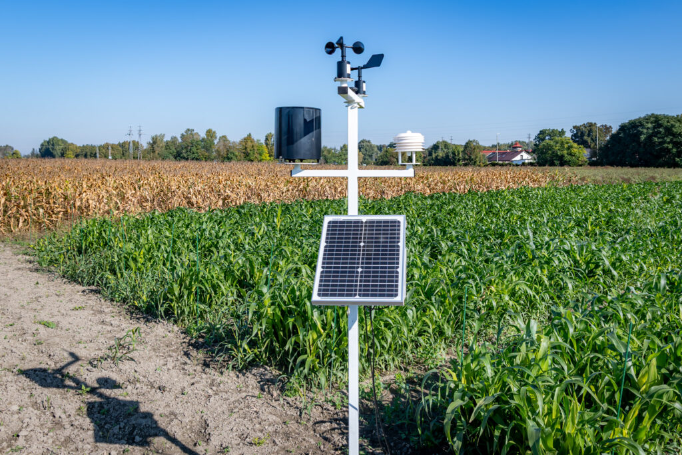 | © Fotó: Adorján András/Széchenyi István Egyetem
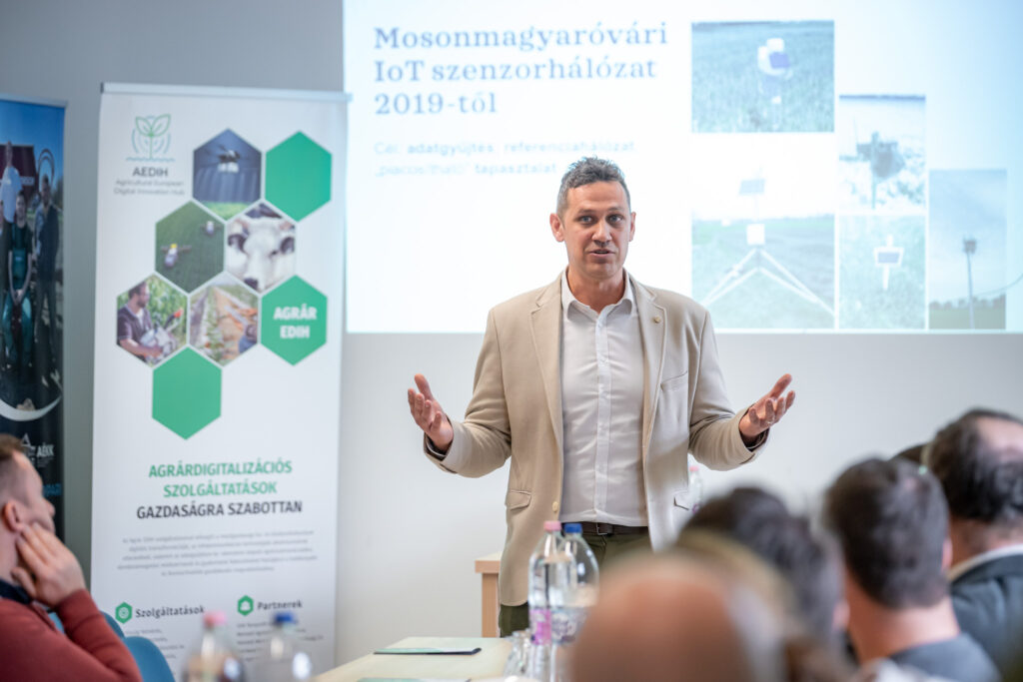 | © Fotó: Adorján András/Széchenyi István Egyetem
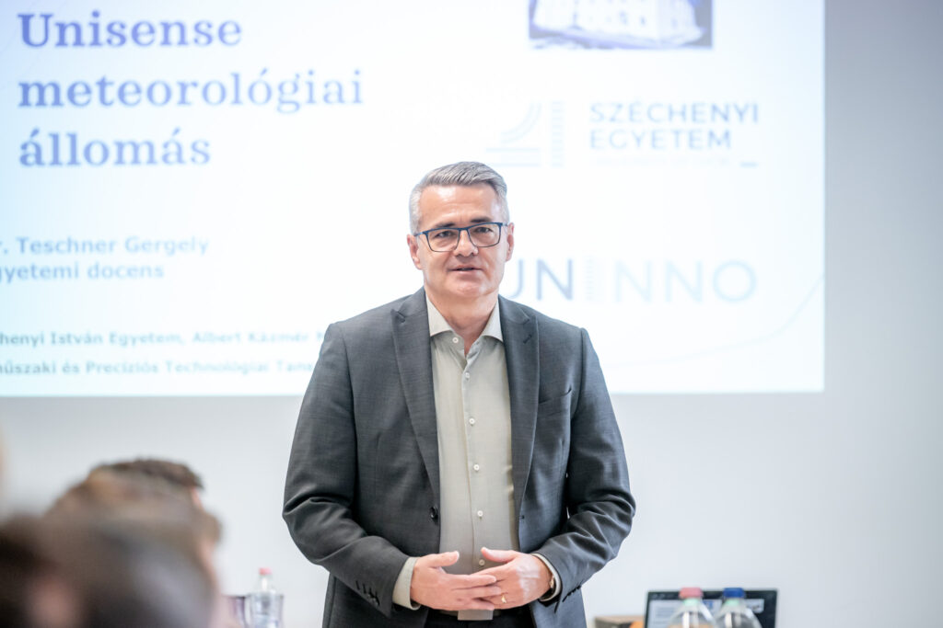 | © Fotó: Adorján András/Széchenyi István Egyetem
Eredeti tartalom: Széchenyi István Egyetem
Továbbította: Helló Sajtó! Üzleti Sajtószolgálat
Ez a sajtóközlemény a következő linken érhető el:

